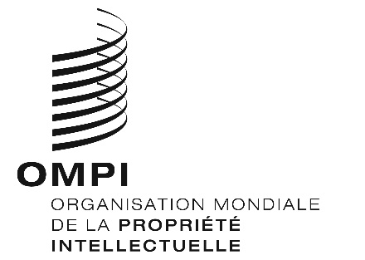
AVIS N° 14/2026
Protocole de Madrid concernant l’enregistrement international des marques
Modification des montants de la taxe individuelle : Kenya
- Conformément à la règle 35.2)d) du règlement d’exécution du Protocole de Madrid, le Directeur général de l’Organisation Mondiale de la Propriété Intellectuelle (OMPI) a établi de nouveaux montants, en francs suisses, de la taxe individuelle qui doit être payée lorsque le Kenya est désigné dans une demande internationale, dans le cadre d’une désignation postérieure à un enregistrement international et à l’égard du renouvellement d’un enregistrement international dans lequel le Kenya a été désigné.
- À compter du 12 avril 2026, les montants de la taxe individuelle pour le Kenya seront les suivants :
RUBRIQUES |  | Montants  (en francs suisses)
 |  | jusqu’au  11 avril 2026 | à compter du  12 avril 2026
Demande ou désignation postérieure | – pour une classe de produits ou services quel que soit le type de marque  – pour chaque classe supplémentaire quel  que soit le type de marque | 312  223 | 268  192
Renouvellement | – pour une classe de produits ou services quel que soit le type de marque  – pour chaque classe supplémentaire quel  que soit le type de marque | 178  134 | 153  115

- Ces nouveaux montants devront être payés lorsque le Kenya
a) est désigné dans une demande internationale reçue par l’Office d’origine le 12 avril 2026 ou après cette date; ou
b) fait l’objet d’une désignation postérieure reçue par l’Office de la partie contractante du titulaire ou présentée directement au Bureau international de l’OMPI à cette date ou à une date ultérieure; ou
c) a été désigné dans un enregistrement international renouvelé à cette date ou à une date ultérieure.
Le 12 mars 2026

